耳机SDK Android 文档
时间点 | 版本 | 备注
2024年06月20日 | 4.0 | 创建文档，并添加了耳机扫描通信连接 | 文档结尾有demo
2025年10月13日 | 5.2 | 增加通话录音、通话状态返回
2025年10月14日 | 5.3 | 增加线下录音
2025年11月06日 | 5.6 | 增加闪录FlashRecord的相关功能；删减网络请求库
2025年11月24日 | 5.7 | 初始化方法增加回调；增加耳机SN获取（包含型号）；增加耳机电量等信息获取
2026年02月02日 | 5.8 | 增加AIR2 音量增强的查询和设置
2026年02月05日 | 5.8 | 增加混淆配置防止崩溃
2026年09月30日 | 6.5 | 增加 Aura 耳机及盒子适配；支持盒子 MAC 查询、缓存和 BLE 连接；增加融合录音等
2026年10月08日 | 6.6 | 修复 Aura 盒子广播匹配，使用扫描得到的 BLE 地址连接。
2026年10月13日 | 6.7 | 新增 Aura 按键、触摸及点头/摇头测试；支持监听注册/反注册、实时佩戴检测及事件枚举。Demo 双耳佩戴后注册，并按操作方式分组展示事件。

集成
将 Demo 的 app/libs/headsetSdk-release-6.7.aar 添加到项目 libs 目录，并移除旧版 headsetSdk AAR，避免重复类。build.gradle 还需要引入以下依赖：
Java
//引用libs文件下面的aar
implementation fileTree(dir: 'libs', include: ['*.jar', '*.aar'])
//使用BLE基本操作
implementation "com.polidea.rxandroidble2:rxandroidble:1.18.1"
//rxjava框架
implementation 'io.reactivex.rxjava2:rxandroid:2.1.1'
implementation 'io.reactivex.rxjava2:rxjava:2.2.17'
//jna add in 2.0
implementation 'net.java.dev.jna:jna:5.6.0@aar'
//Json解析数据
implementation 'com.google.code.gson:gson:2.10.1'
//-------5.6以及以后版本不再需要引入以下库----------
implementation 'com.squareup.okhttp3:okhttp:4.10.0'
//retrofit网络请求框架
implementation 'com.squareup.retrofit2:retrofit:2.5.0'
//retrofit添加Json解析返回数据
implementation 'com.squareup.retrofit2:converter-gson:2.5.0'
//retrofit添加Rxjava支持
implementation 'com.jakewharton.retrofit:retrofit2-rxjava2-adapter:1.0.0'
混淆需要增加
Java
-keep class com.sun.jna.** { *; }
-dontwarn com.sun.jna.**
-keep class * implements com.sun.jna.Library { *; }
-keepclassmembers class * extends com.sun.jna.Structure { *; }
-keep class com.starot.codec.** { *; }
-keep class com.vl.sbc.** { *; }
-keep class com.vision.** { public *; }
-keepclasseswithmembers class * {
native <methods>;
}

API 参考

<com.vision.headset.sdk.HeadsetManager>
简要介绍该类的功能。

5.2版本新增

<HeadsetManager#init>
接口功能
初始化sdk
参数说明
参数名称 | 类型 | 是否必选 | 示例值 | 说明
context | android.content.Context | 是 | 参考Demo | 建议使用app上下文，不要使用activity的上下文，如：getApplicationContext()
completeRunnable | Runnable | 是 |  | 初始化完成回调
返回值
无

<HeadsetManager#openLog>
接口功能
开启日志
参数说明
参数名称 | 类型 | 是否必选 | 示例值 | 说明
open | boolean | 是 | true:开启日志；  false:关闭日志 | 默认关闭
返回值
无

<HeadsetManager#isConnectSPP>
接口功能
判断是否建立了spp连接
参数说明
参数名称 | 类型 | 是否必选 | 示例值 | 说明
返回值
是否连接成功了

<HeadsetManager#isBluetoothEnabled>
接口功能
手机系统蓝牙是否开启
参数说明
参数名称 | 类型 | 是否必选 | 示例值 | 说明
返回值
蓝牙是否可用

<HeadsetManager#scanAndConnect>
接口功能
开始扫描并连接耳机。
参数说明
参数名称 | 类型 | 是否必选 | 示例值 | 说明
context | android.content.Context | 是 | 参考Demo
listener | OnConnectChangeListener | 否
返回值
无

<HeadsetManager#setCallRecordListener>
接口功能
注册录音数据监听
参数说明
参数名称 | 类型 | 是否必选 | 示例值 | 说明
listener | OnResultListener<RecordDataEntity> | 否
返回值
无

<HeadsetManager#registerDialogListener>
接口功能
注册耳机通话状态监听
参数说明
参数名称 | 类型 | 是否必选 | 示例值 | 说明
listener | OnDialogListener | 否
返回值
无

<HeadsetManager#startCallRecord>
接口功能
开始录音，只有在通话状态下，才能进行录音
参数说明
参数名称 | 类型 | 是否必选 | 示例值 | 说明
返回值
无

<HeadsetManager#stopCallRecord>
接口功能
结束录音
参数说明
参数名称 | 类型 | 是否必选 | 示例值 | 说明
返回值
无

5.3版本新增
========5.3版本分割线 START========

<HeadsetManager#setLiveRecordListener>
接口功能
注册线下录音数据监听
参数说明
参数名称 | 类型 | 是否必选 | 示例值 | 说明
listener | OnResultListener<RecordDataEntity> | 否
返回值
无

<HeadsetManager#startLiveRecord>
接口功能
开始线下录音，只有在非通话状态下，才能进行录音
参数说明
参数名称 | 类型 | 是否必选 | 示例值 | 说明
返回值
无

<HeadsetManager#stopLiveRecord>
接口功能
结束线下录音
参数说明
参数名称 | 类型 | 是否必选 | 示例值 | 说明
返回值
无
========5.3版本分割线 END========

5.6版本新增
========5.6版本分割线 START========

<HeadsetManager#registerFlashRecordStateListener>
接口功能
注册闪录状态监听
参数说明
参数名称 | 类型 | 是否必选 | 示例值 | 说明
listener | OnResultListener<FlashRecordStateEntity> | 否
返回值
无

<HeadsetManager#registerFlashRecordStopListener>
接口功能
注册闪录被停止监听
参数说明
参数名称 | 类型 | 是否必选 | 示例值 | 说明
listener | OnResultListener<FlashRecordStopEntity> | 否
返回值
无

<HeadsetManager#getFlashRecordInfo>
接口功能
获取闪录的一些基础信息
参数说明
参数名称 | 类型 | 是否必选 | 示例值 | 说明
listener | OnResultListener<FlashRecordInfoEntity> | 否
返回值
无

<HeadsetManager#stopCurrentFlashRecord>
接口功能
停止当前正在进行的闪录
参数说明
参数名称 | 类型 | 是否必选 | 示例值 | 说明
listener | OnResultListener<Void> | 否
返回值
无

<HeadsetManager#getFlashRecordList>
接口功能
获取闪录列表，不包含正在进行的记录
参数说明
参数名称 | 类型 | 是否必选 | 示例值 | 说明
listener | OnResultListener<FlashRecordListEntity> | 否
返回值
无

<HeadsetManager#downloadFlashRecord>
接口功能
获取闪录列表，不包含正在进行的记录
参数说明
参数名称 | 类型 | 是否必选 | 示例值 | 说明
isLeft | boolean |  |  | 是否是左耳
index | int |  |  | 待下载的记录索引
isCallRecord | boolean |  |  | 是否是通话（线上）记录
sample | int |  |  | 记录的采样率
fileLength | int |  |  | 已经下载了多少，用于断点续传，默认传0，表示从头开始下载
checkListener | OnResultListener<FlashRecordDownloadCheckEntity>
listener | OnResultListener<RecordDataEntity> | 否
返回值
无

<HeadsetManager#cancelDownloadFlashRecord>
接口功能
取消下载闪录
参数说明
参数名称 | 类型 | 是否必选 | 示例值 | 说明
 |  | 否
返回值
无

<HeadsetManager#deleteFlashRecord>
接口功能
删除闪录记录
参数说明
参数名称 | 类型 | 是否必选 | 示例值 | 说明
isLeft | boolean |  |  | 是否是左耳
index | int |  |  | 待删除的记录索引
listener | OnResultListener<FlashRecordDeleteEntity> | 否
返回值
无

<HeadsetManager#clearFlashRecord>
接口功能
清空闪录记录
参数说明
参数名称 | 类型 | 是否必选 | 示例值 | 说明
isLeft | Boolean |  |  | 是否是左耳：传null表示清空双耳；传true表示清空左耳；传false表示清空右耳
listener | OnResultListener<FlashRecordDeleteEntity> | 否
返回值
无
========5.6版本分割线 END========

5.7版本新增
========5.7版本分割线 START========

<HeadsetManager#getSN>
接口功能
查询耳机的序列号，序列号通过异步监听返回
参数说明
参数名称 | 类型 | 是否必选 | 示例值 | 说明
listener | OnResultListener<SnEntity> | 否
返回值
无

<HeadsetManager#getPowerPositionConnection>
接口功能
查询耳机的电量、位置、连接状态、充电状态，通过异步监听返回
参数说明
参数名称 | 类型 | 是否必选 | 示例值 | 说明
listener | OnResultListener<PowerEntity> | 否 |  | 调用一次后，后续耳机电量等信息有变化，都会通知app
返回值
无
========5.7版本分割线 END========

5.8版本新增
========5.8版本分割线 START========

<HeadsetManager#getVolumePlusSwitch>
接口功能
查询耳机的音量增强的开关状态
参数说明
参数名称 | 类型 | 是否必选 | 示例值 | 说明
listener | OnResultListener<Boolean> | 是
返回值
无

<HeadsetManager#setVolumePlusSwitch>
接口功能
设置耳机的音量增强的开关状态
参数说明
参数名称 | 类型 | 是否必选 | 示例值 | 说明
isOn | boolean | 是
返回值
无
========5.8版本分割线 END========

6.5版本新增
========6.5版本分割线 START========
适配 Aura 耳机及盒子。以下接口均为 HeadsetManager 静态方法，初始化完成并收到 onConnectReady 后，再调用设备查询或录音接口。Aura 耳机使用融合录音，盒子实时录音复用线下录音接口。

<HeadsetManager#getAuraCaseMac>
接口功能
手动从当前已就绪的 Aura 耳机查询配套盒子 MAC。成功返回规范化地址并持久化缓存耳机与盒子关联；查询失败或地址无效时保留历史有效缓存。
void getAuraCaseMac(OnResultListener<String> listener)
参数说明
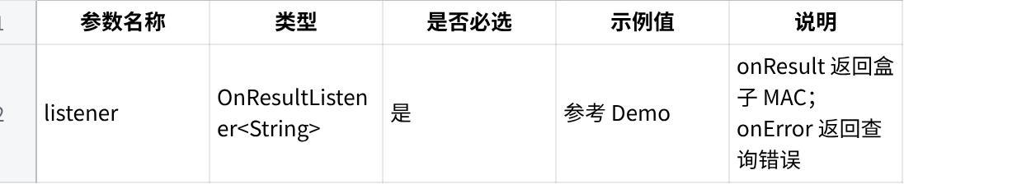
点击图片可查看完整电子表格
返回值
无

<HeadsetManager#getAuraCaseAddress>
接口功能
读取盒子身份地址，不向设备发送查询命令。优先返回当前盒子对应的身份 MAC 或当前耳机关联的缓存地址，其次返回最近缓存地址。6.6 起，当前盒子的 BLE 连接地址可通过扫描映射还原为身份 MAC；身份 MAC 与当前 BLE 地址可能不同。
String getAuraCaseAddress()
参数说明
无
返回值
String：有效 MAC；无有效缓存时返回 null。

<HeadsetManager#scanAndConnectAuraCase>
接口功能
BLE 扫描并连接缓存身份 MAC 对应的 Aura 盒子；无有效缓存时返回 CONNECT_ERROR。6.6 起，盒子广播中两段相同且有效的 MAC 可用于身份匹配，匹配成功后使用本轮扫描得到的 BLE 地址连接；同时兼容旧固件直接按扫描地址匹配。该接口不会主动释放已有连接，切换设备优先使用 switchDevice。
void scanAndConnectAuraCase(Context context, OnConnectChangeListener listener)
参数说明
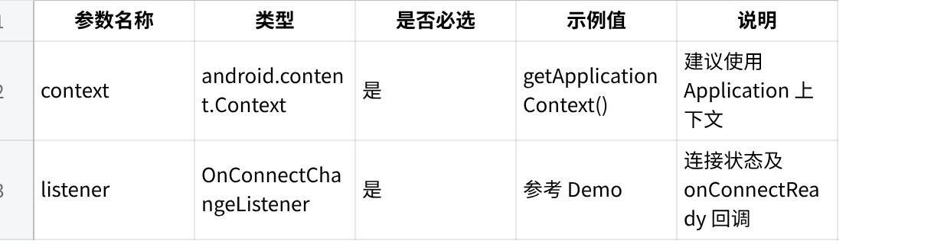
点击图片可查看完整电子表格
返回值
无

<HeadsetManager#switchDevice>
接口功能
停止扫描并释放旧连接后扫描目标设备。toCase=true 连接缓存的盒子；false 扫描连接耳机。切换前应停止录音和其他设备操作。6.6 起，切换失败且需要恢复原盒子连接时，按原盒子身份 MAC 重新扫描，并使用最新扫描到的 BLE 地址恢复连接。
void switchDevice(Context context, boolean toCase, OnConnectChangeListener listener)
参数说明
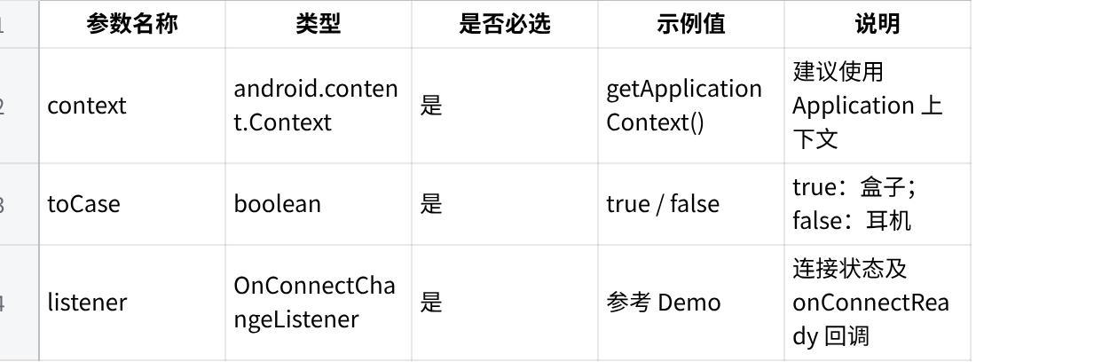
点击图片可查看完整电子表格
返回值
无

<HeadsetManager#disconnectDevice>
接口功能
断开当前 SPP 或 BLE 设备，并取消待执行的扫描、连接流程。断开是异步过程，应结合连接状态回调更新界面。
void disconnectDevice()
参数说明
无
返回值
无

<HeadsetManager#isDeviceConnected>
接口功能
判断当前选中设备的蓝牙传输是否已连接，适用于耳机和盒子。盒子通过 BLE 连接，不能仅使用 isConnectSPP 判断连接状态。
boolean isDeviceConnected()
参数说明
无
返回值
boolean：传输已连接返回 true。

<HeadsetManager#isDeviceReady>
接口功能
判断当前选中设备是否已连接且 GAIA 通信就绪。
boolean isDeviceReady()
参数说明
无
返回值
boolean：设备命令可发送时返回 true。

<HeadsetManager#getConnectedDeviceType>
接口功能
获取当前选中设备的识别类型，应结合 isDeviceConnected/isDeviceReady 判断是否仍连接。
int getConnectedDeviceType()
参数说明
无
返回值
int：AuraDevice.EARBUDS=6510；AuraDevice.CASE=7210；AuraDevice.LEGACY=0（旧型号或尚未识别）。

<HeadsetManager#getConnectedDeviceMac>
接口功能
读取当前选中设备的 MAC；地址本身不能表示设备仍连接。
String getConnectedDeviceMac()
参数说明
无
返回值
String：当前选中设备 MAC；尚未选中设备时可为 null。
盒子连接流程
先连接 Aura 耳机并手动调用 getAuraCaseMac；获取成功后缓存会在应用重启后保留。耳机断连后，由用户主动触发盒子扫描连接，不自动扫描。无缓存时提示先连接耳机获取盒子 MAC；扫描超时提示关闭盒盖后重试。

<HeadsetManager#startFusionRecord>
接口功能
手动开启 Aura 耳机融合录音，通过同一监听接收录音状态、通话/媒体场景和两路音频。连接后不会自动开启，不需要按场景分别启动传统通话录音和线下录音。
void startFusionRecord(OnAuraRecordListener listener)
参数说明
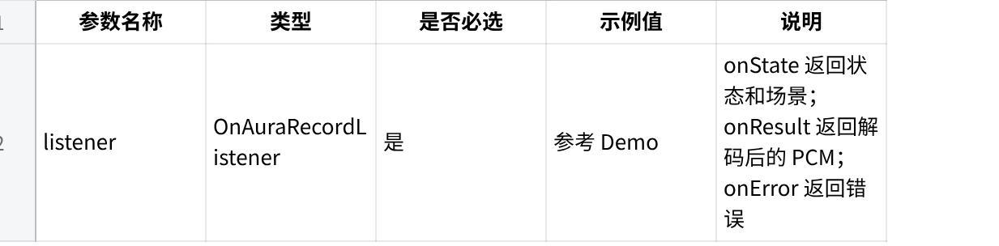
点击图片可查看完整电子表格
返回值
无

<HeadsetManager#stopFusionRecord>
接口功能
请求停止融合录音；通过 onState 的 idle 状态确认当前录音会话结束。
void stopFusionRecord()
参数说明
无
返回值
无

<HeadsetManager#isFusionRecordBusy>
接口功能
判断融合录音是否处于启动、录音或停止过程中。
boolean isFusionRecordBusy()
参数说明
无
返回值
boolean：starting、recording、stopping 状态返回 true；idle 返回 false。

<com.vision.headset.sdk.OnAuraRecordListener>
public interface OnAuraRecordListener extends OnResultListener<RecordDataEntity> {
void onState(String state, int scene);
}
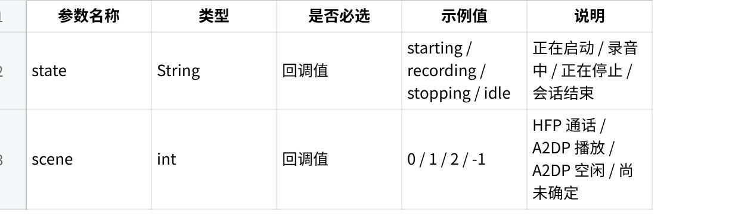
点击图片可查看完整电子表格
onResult 返回 16kHz、16bit、单声道 PCM。channel=1 为扬声器，channel=2 为麦克风，两路分别保存或处理。命令超时、异常停止或断连会返回 onError；命令结果未确认时应重连后再操作。

<HeadsetManager#getTagList>
接口功能
查询指定耳侧的 TAG 文件列表。SDK 收齐列表后通过 onResult 返回完整列表。
void getTagList(int ear, OnResultListener<List<TagCollectionResponse>> listener)
参数说明
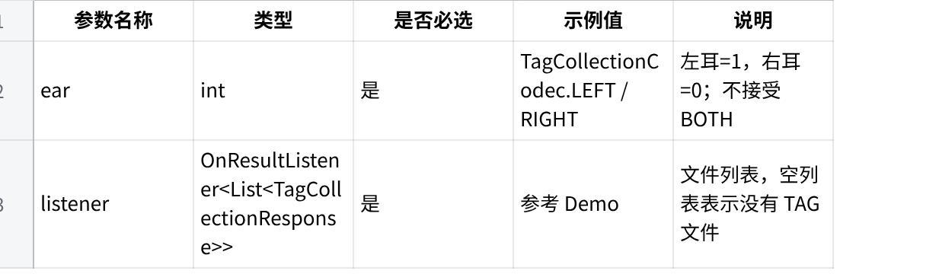
点击图片可查看完整电子表格
返回值
无

<HeadsetManager#readTagFile>
接口功能
读取最近查询列表中指定文件的打点数据。SDK 自动分页，完成后通过 onResult 返回完整打点列表。
void readTagFile(int ear, long index, OnResultListener<List<TagCollectionData.Point>> listener)
参数说明
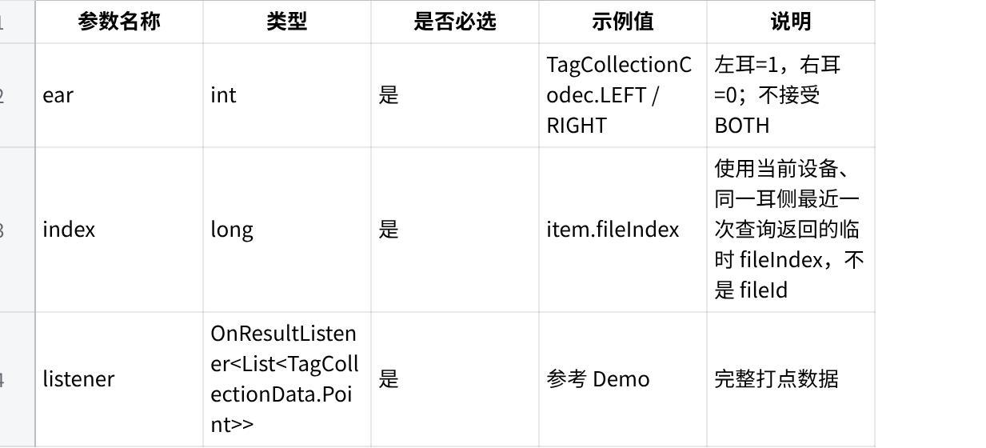
点击图片可查看完整电子表格
返回值
无

<HeadsetManager#deleteTagFile>
接口功能
清除指定文件的 TAG 数据，与删除闪录音频相互独立。操作前先查询对应耳侧列表；成功后重新查询列表。
void deleteTagFile(int ear, long index, OnResultListener<Void> listener)
参数说明
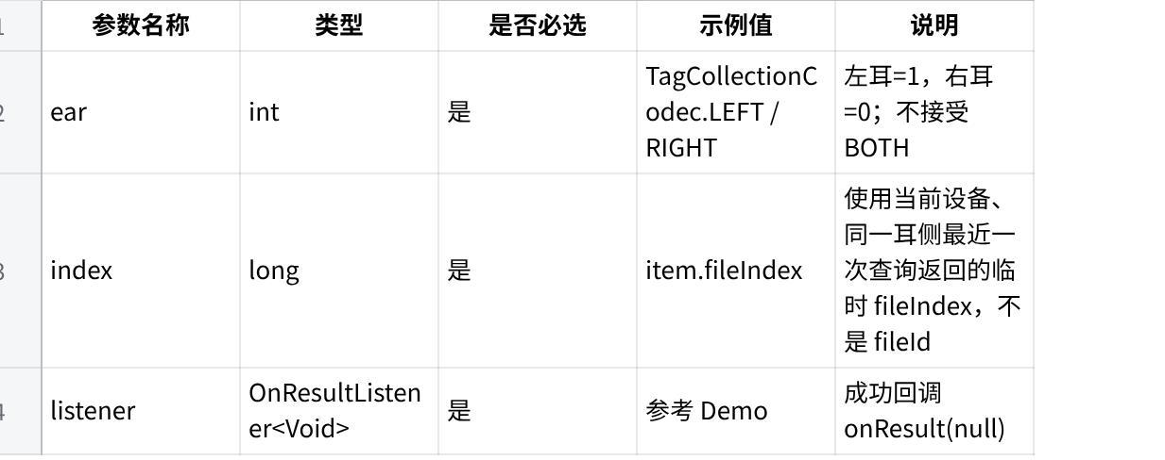
点击图片可查看完整电子表格
返回值
无

<HeadsetManager#clearTags>
接口功能
清空指定耳侧的 TAG 数据。清空左右耳需要串行调用左耳和右耳，并分别处理结果。
void clearTags(int ear, OnResultListener<Void> listener)
参数说明
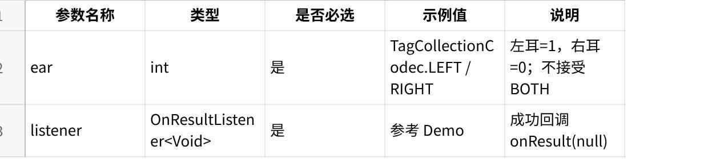
点击图片可查看完整电子表格
返回值
无

<HeadsetManager#cancelTagRequest>
接口功能
取消当前 TAG 请求。取消未完成请求后，需要重连设备再进行后续 TAG 操作。
void cancelTagRequest()
参数说明
无
返回值
无
TAG 接口仅用于 Aura 耳机，所有请求串行执行。超时或请求结果未确认时，应重连再操作。对另一耳侧重新查询会刷新 SDK 的列表缓存，读取/清除文件前应确保当前耳侧列表有效。

<com.vision.headset.sdk.bean.TagCollectionResponse>
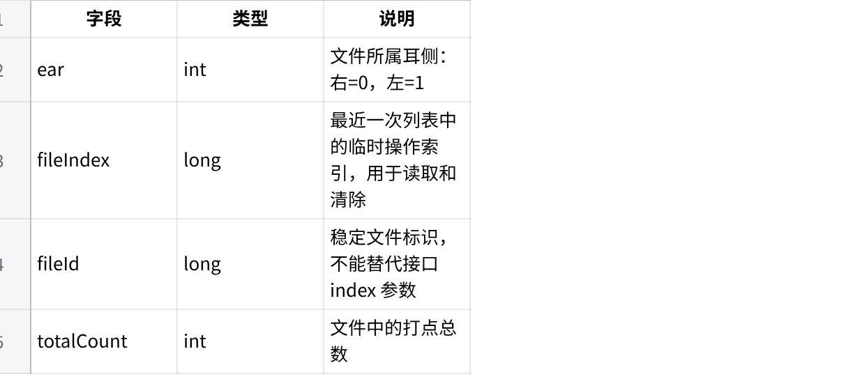
点击图片可查看完整电子表格

<com.vision.headset.sdk.bean.TagCollectionData.Point>
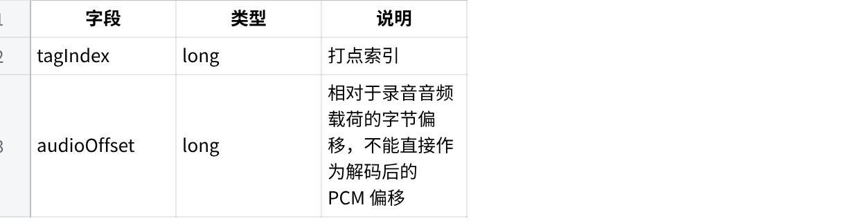
点击图片可查看完整电子表格

Aura 现有接口适配及固件限制
Aura 盒子实时录音复用 setLiveRecordListener、startLiveRecord、stopLiveRecord，回调为解码后的麦克风 PCM；收到 RecordDataEntity.isEnd() 时结束录音处理。
Aura 耳机复用现有闪录列表、下载、删除和清空接口，适配时长、下载偏移及 G722 解码，支持删除中间记录。FlashRecordEntity 增加 previousSegment、nextSegment、relayMetadataInvalid、caseRecord；前后段引用通过 OfflineRelayRefBean 的 ear、fileId 和 isPresent() 获取。
Aura 盒子当前固件暂不支持闪录列表查询、下载、删除和清空。6.5 Demo 盒子闪录页仅提供空间查询；Demo 不提供闪录开启入口，盒子页不提供停止闪录入口。盒子不支持音量增强开关。盒子实时录音与盒内闪录为不同功能。
PowerEntity 支持 Aura 分属性状态上报。使用 hasAttribute(...) 判断是否上报；电量 0xFF 表示未知，位置/连接原始值 -1 表示未上报。getReportingEar() 为上报耳侧，不能作为主从角色；位置编码 0 为合盖或未知，不能确定物理盒盖状态。
========6.5版本分割线 END========

6.6版本更新
========6.6版本分割线 START========
本版本修复 Aura 盒子身份地址与 BLE 连接地址不同的连接问题。以下为已有接口的行为更新，方法签名未变。

<HeadsetManager#getAuraCaseAddress>
接口功能
读取盒子地址，不发送设备查询。当前连接为盒子时，通过本进程扫描映射将 BLE 地址还原为盒子身份 MAC；无映射时返回规范化的当前地址。当前为耳机时读取配套盒子缓存，无对应地址时再取最近缓存。
String getAuraCaseAddress()
参数说明
无
返回值
String：有效盒子 MAC；无有效地址时返回 null。

<HeadsetManager#scanAndConnectAuraCase>
接口功能
扫描缓存身份对应的 Aura 盒子。仅当盒子广播中的两段 MAC 相同且有效时，才将其作为身份匹配；也兼容直接按扫描地址匹配。命中后使用本轮扫描的 BLE 地址连接，并记录地址到身份的进程内映射。该映射不替代耳机查询建立的持久化关联。无有效缓存时返回 CONNECT_ERROR；本方法不主动释放已有连接，切换设备使用 switchDevice。
void scanAndConnectAuraCase(Context context, OnConnectChangeListener listener)
参数说明
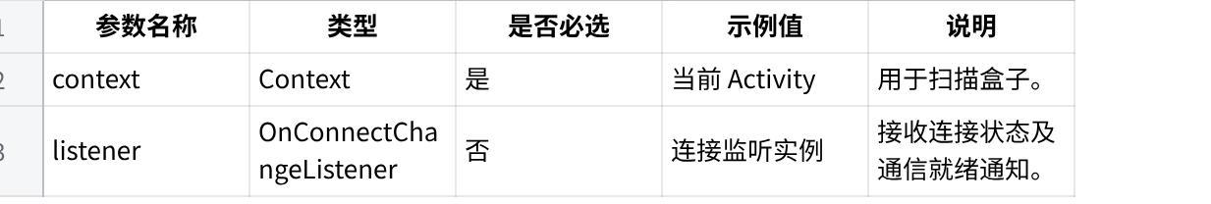
点击图片可查看完整电子表格
返回值
无

<HeadsetManager#switchDevice>
接口功能
释放旧连接后扫描目标设备。切换失败且原设备曾处于连接状态时尝试恢复：原设备为盒子时，按原盒子身份 MAC 重新扫描，以最新 BLE 地址连接；原设备为耳机时恢复原 SPP 连接。恢复结果通过连接监听返回。切换前应停止录音和其他设备操作。
void switchDevice(Context context, boolean toCase, OnConnectChangeListener listener)
参数说明
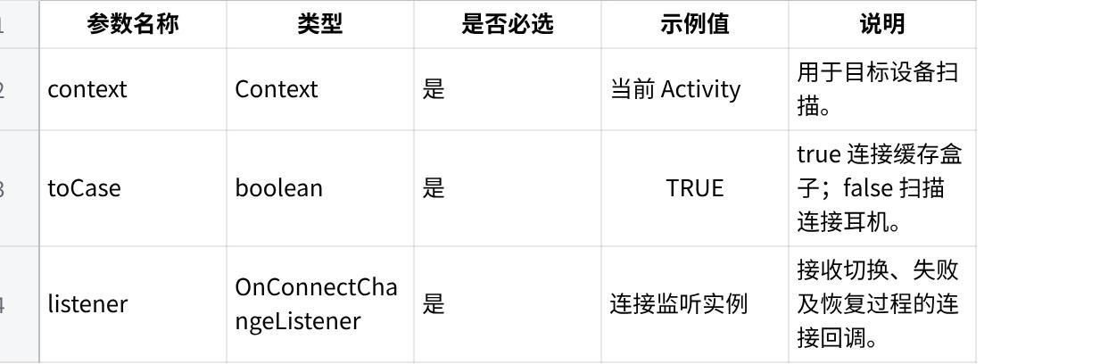
点击图片可查看完整电子表格
返回值
无
========6.6版本分割线 END========

6.7版本新增
========6.7版本分割线 START========
新增 Aura 耳机按键／触摸及点头／摇头测试事件监听，以及电量、佩戴状态观察接口。设备查询和测试注册应在 Aura 耳机连接并通信就绪后调用；测试事件不适用于 Aura 盒子。

<HeadsetManager#registerAuraTestEventListener>
接口功能
注册测试事件监听，同时开启固件按键／触摸和头部动作上报。result.onResult(null) 表示固件已确认开启。SDK 同时只允许一个测试会话：同一 listener 已注册时再次注册返回成功；其他监听占用或命令处理中返回忙错误。设置命令等待 5 秒，超时或上报状态未确认时需重连后重试。
void registerAuraTestEventListener(OnAuraTestEventListener listener, OnResultListener<Void> result)
参数说明
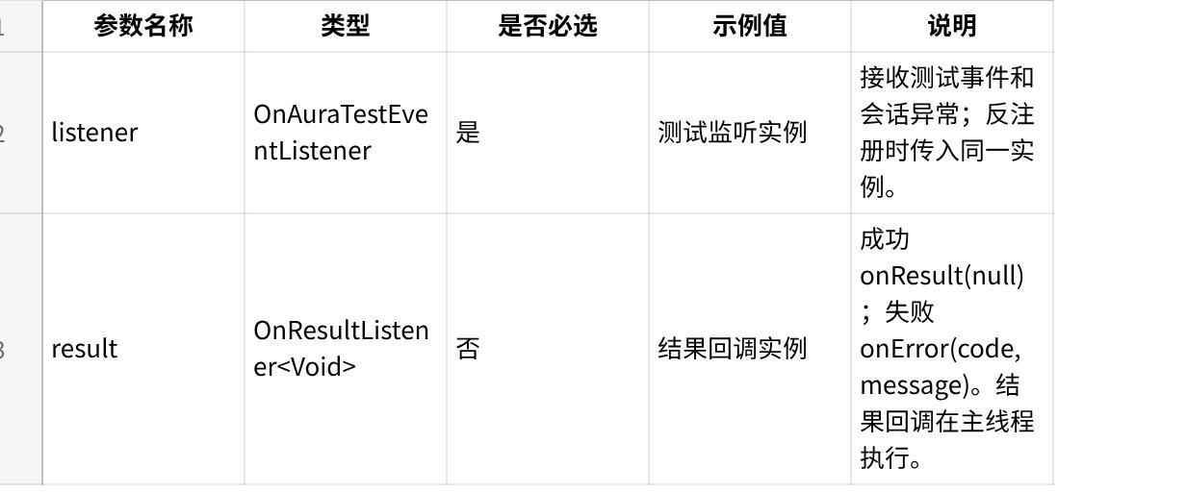
点击图片可查看完整电子表格
返回值
无

<HeadsetManager#unregisterAuraTestEventListener>
接口功能
立即停止该会话的本地事件回调，并关闭固件上报；关闭确认后通过 result 返回成功。注册尚未完成时调用，会取消注册结果，等待开启应答后再依次关闭。应使用持有当前会话的 listener，避免影响其他监听。
void unregisterAuraTestEventListener(OnAuraTestEventListener listener, OnResultListener<Void> result)
参数说明
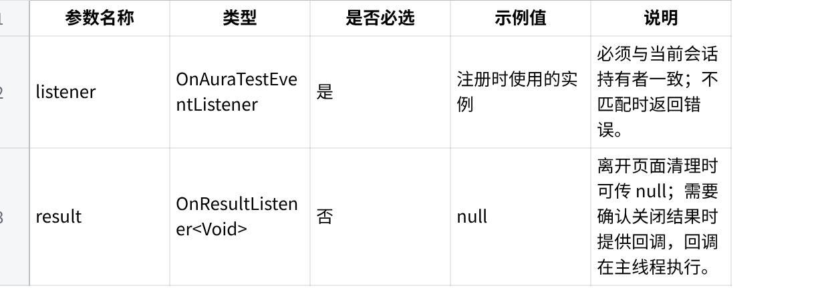
点击图片可查看完整电子表格
返回值
无

<HeadsetManager#isAuraTestEventListenerRegistered>
接口功能
查询指定监听是否已完成注册，且仍属于当前活动设备、未反注册、通信保持就绪。注册中、关闭中、断连或传入 null 均返回 false。
boolean isAuraTestEventListenerRegistered(OnAuraTestEventListener listener)
参数说明
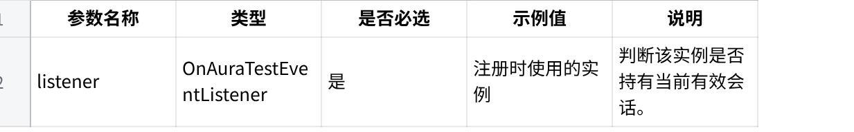
点击图片可查看完整电子表格
返回值
boolean：当前有效注册返回 true，否则返回 false。

<HeadsetManager#addAuraPowerListener>
接口功能
观察添加时选中的设备 MAC 所对应的 Aura 电量和佩戴状态，不替换已有 getPowerPositionConnection 回调。该方法仅添加观察者，不主动查询、不立即回放缓存；收到匹配设备的 Aura 状态时通过 onResult(PowerEntity) 返回副本。可同时添加多个观察者；设备切换后需移除并重新添加。
void addAuraPowerListener(OnResultListener<PowerEntity> listener)
参数说明
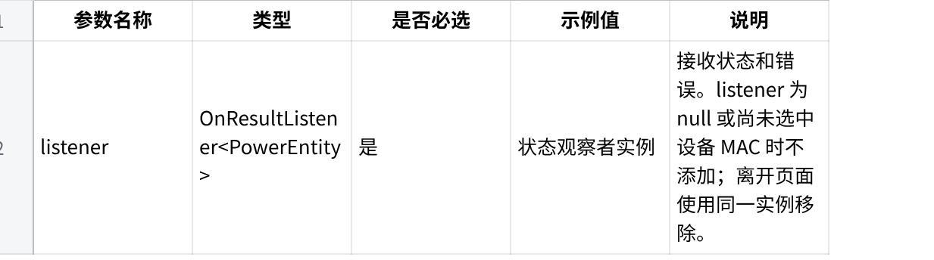
点击图片可查看完整电子表格
返回值
无

<HeadsetManager#removeAuraPowerListener>
接口功能
移除指定电量／佩戴状态观察者。不会关闭设备上报，也不会替换其他电量回调；传入 null 时不执行操作。HeadsetManager.destroy() 会清理全部此类观察者。
void removeAuraPowerListener(OnResultListener<PowerEntity> listener)
参数说明
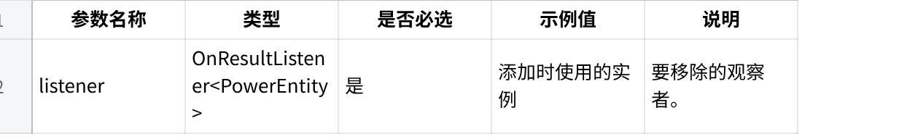
点击图片可查看完整电子表格
返回值
无

<HeadsetManager#refreshAuraPower>
接口功能
主动向当前 Aura 耳机提交电量／位置／连接状态查询。需当前设备为 Aura 耳机、传输已连接且通信就绪。结果由已添加的状态观察者接收；本接口不管理查询超时，等待和超时处理由调用方负责。
boolean refreshAuraPower()
参数说明
无
返回值
boolean：true 仅表示已提交查询，不表示查询成功；未满足设备或连接条件时返回 false。

<com.vision.headset.sdk.OnAuraTestEventListener>
接口功能
测试事件及会话异常回调，均在主线程执行。设备断开、切换或 SDK 销毁时，会取消当前测试会话；需要继续测试时应在设备就绪后重新注册。
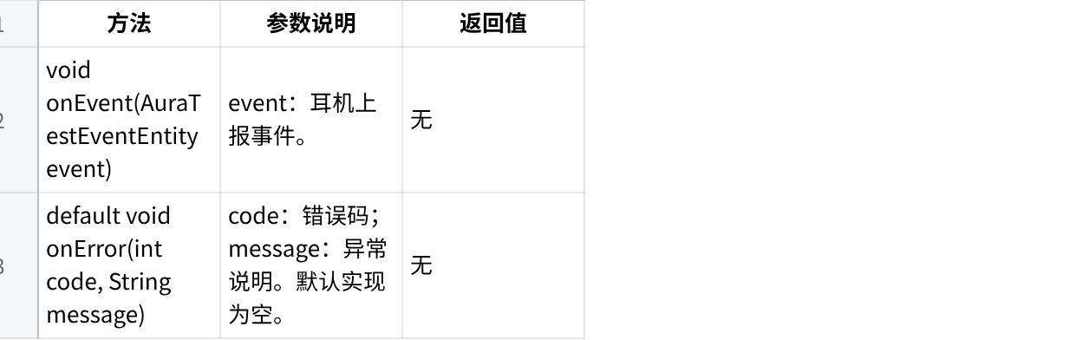
点击图片可查看完整电子表格

<com.vision.headset.sdk.entity.AuraTestEventEntity>
接口功能
不可变的测试事件实体；通过以下 getter 读取。构造及 getPayload() 均复制 payload 数组。
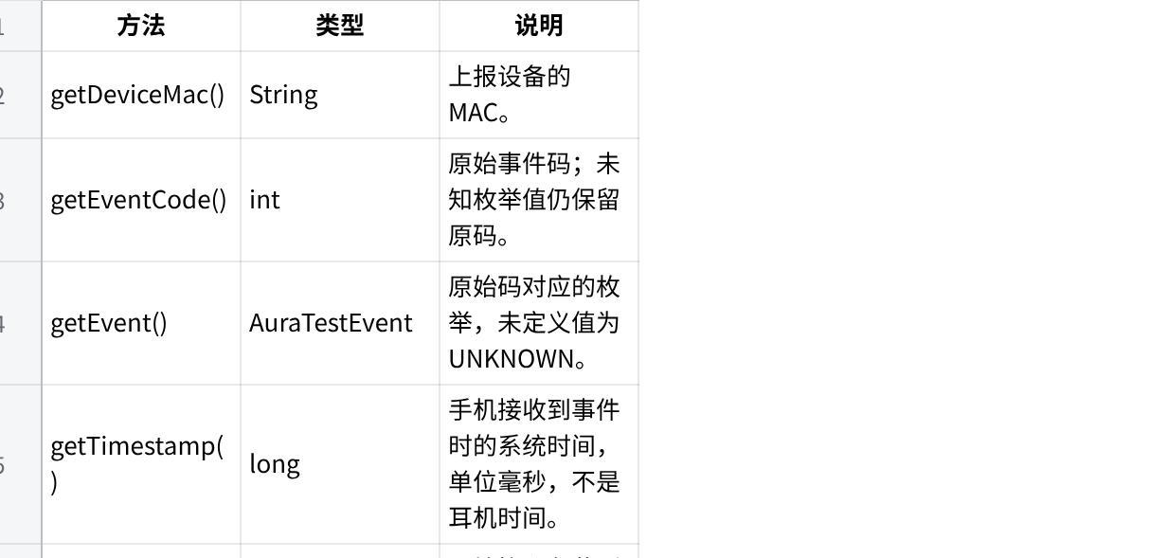
点击图片可查看完整电子表格

<com.vision.headset.sdk.enums.AuraTestEvent>
接口功能
Aura 0x560F 测试上报事件枚举，不用于 0x5D07 普通按键协议。使用 getCode() 获取协议码、getDisplayName() 获取名称、fromCode(int code) 转换；不要使用 ordinal() 持久化或传输。
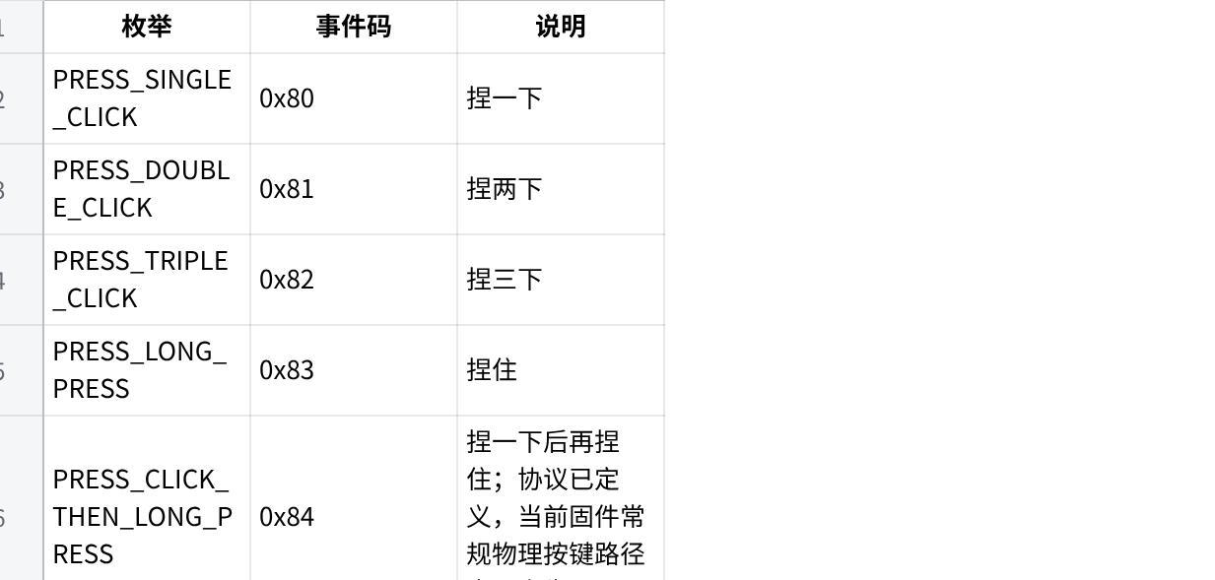
点击图片可查看完整电子表格
枚举定义不等于固件必定上报。注册接口只设置按键／触摸和头部动作上报属性，未单独开启 IMU VAD；实际事件以固件上报为准。

6.7 测试事件错误码
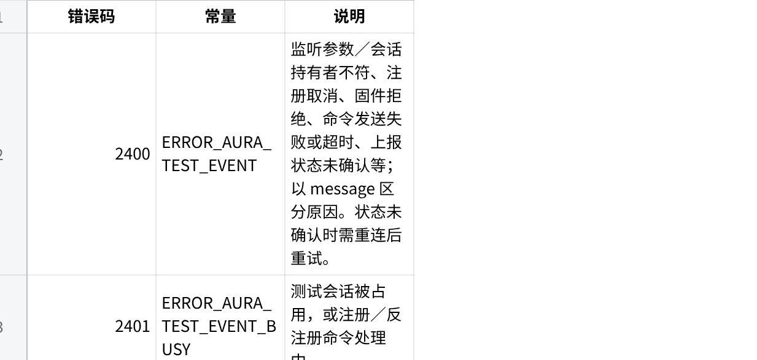
点击图片可查看完整电子表格

6.7 Demo 使用说明
Aura 耳机就绪后可进入按键测试页。点击注册时，Demo 主动查询最新佩戴状态，仅双耳均为 PositionType.InEar 才继续注册；查询等待上限为 4 秒。双耳佩戴检查属于 Demo 逻辑，registerAuraTestEventListener 本身不执行该检查。
状态按属性上报，应先检查 PowerEntity.hasAttribute(PowerEntity.ATTR_POSITION)，再读取左右耳位置；历史合并值不能当作本次已上报属性。状态观察回调更新界面时，参照 Demo 切换到主线程。
页面停止时调用 removeAuraPowerListener，并对已创建的测试监听调用 unregisterAuraTestEventListener(listener, null)，注册未完成时也要清理。事件列表支持清空，最多展示最近 200 条；不自动重新注册。
========6.7版本分割线 END========

公共回调与数据结构
以下为公共回调及实体参考，不属于 5.8 独有新增。字段示意使用 SDK 的 getter/setter 访问；6.5 扩展字段在相应说明中标注。

<com.vision.headset.sdk.OnDialogListener>
Java
public interface OnDialogListener{
void onDialogActive();
//系统通话的时候，会返回真实的电话号码；网络电话的时候，这个属性会出现异常忽略掉
void onDialogNum(String phoneNum);
void onDialogInActive();
}

<com.vision.headset.sdk.enums.GaiaConnectStatus>
Java
package com.vision.headset.sdk.enums;
public enum GaiaConnectStatus {
NONE(-1), DISCONNECTED(0), CONNECTING(1),
CONNECTED(2), DISCONNECTING(3), CONNECT_ERROR(4);
private final int status;
GaiaConnectStatus(int status) { this.status = status; }
public int getStatus() { return status; }
}

<com.vision.headset.sdk.OnConnectChangeListener>
Java
import com.vision.headset.sdk.enums.GaiaConnectStatus;
public interface OnConnectChangeListener {
void onConnectChange(String targetMac, GaiaConnectStatus gaiaConnectStatus, String info);
void onConnectReady(String targetMac);
// 6.5：成功查询并缓存盒子 MAC 后通知，不表示盒子已连接
default void onAuraCaseAddressCached(String earbudsMac, String caseMac) { }
}

<com.vision.headset.sdk.OnResultListener<T>>
Java
public interface OnResultListener<T> {
void onResult(T t);
void onError(int code, String msg);
}

<com.vision.headset.sdk.entity.RecordDataEntity>
Java
public class RecordDataEntity {
int channel; // 1：扬声器；2：麦克风；255：结束标志
byte[] audioData; // SDK 解码后的 16kHz、16bit、单声道 PCM
public boolean isSpk() { return channel == 1; }
public boolean isEnd() { return channel == 255; }
}
// 收到 isEnd() 时结束当前数据处理，不将结束标志作为音频写入。

========闪录实体参考 START========

<com.vision.headset.sdk.entity.FlashRecordStateEntity>
Java
public class FlashRecordStateEntity {
boolean isCallRecord; // 是否是通话录音
boolean isLeft; // 是否是左耳
boolean isRecording; // 是否正在录音
int length; // 当前录音长度，按设备状态上报（原协议单位：秒）
int frame; // 设备上报的录音帧数
String phoneNum; // 通话录音时的对方号码
int surplus; // 剩余空间，单位：字节（B）
}

<com.vision.headset.sdk.entity.FlashRecordStopEntity>
Java
public class FlashRecordStopEntity{
boolean isLeft;//是否是左耳
int err;//错误码，参见HeadsetErrorCode
}

<com.vision.headset.sdk.entity.FlashRecordInfoEntity>
Java
public class FlashRecordInfoEntity {
boolean isLeft; // 是否是左耳
int recordCount; // 记录数量
int totalSpace; // 总空间，单位：字节（B）
int freeSpace; // 剩余空间，单位：字节（B）
String flashId; // 闪存标识
}
// 空间展示可使用 (double) freeSpace / totalSpace；先检查 totalSpace > 0。

<com.vision.headset.sdk.entity.FlashRecordListEntity>
Java
public class FlashRecordListEntity{
boolean isLeft;//是否是左耳
List<FlashRecordEntity> recordList;//闪录记录列表
}

<com.vision.headset.sdk.entity.FlashRecordEntity>
Java
import com.vision.headset.sdk.bean.OfflineRelayRefBean;
public class FlashRecordEntity {
boolean isLeft; // 是否是左耳
boolean isCallRecord; // 是否是通话录音
int index; // 当前列表中的记录索引；删除后重新查询列表
String phoneNum; // 通话录音时的对方号码
int length; // SDK 回调中的录音时长，单位：毫秒；不是 G722 字节数
private int sampleRate; // 记录采样率，8000 或 16000
private long createTime; // 创建时间，毫秒时间戳；未上报/无效时为 0
// 6.5 Aura 扩展
OfflineRelayRefBean previousSegment; // 前一段引用，缺失时为 null
OfflineRelayRefBean nextSegment; // 后一段引用，缺失时为 null
boolean relayMetadataInvalid; // 前后段引用元数据解析异常
boolean caseRecord; // 是否为盒子录音
}
// OfflineRelayRefBean：getEar() 右=0、左=1；getFileId() 为文件标识；isPresent() 判断引用是否存在。
// 以上为字段示意，业务代码通过 SDK 的 getter/setter 访问。

<com.vision.headset.sdk.entity.FlashRecordDownloadCheckEntity>
Java
public class FlashRecordDownloadCheckEntity{
boolean isLeft;//是否是左耳
int index;//记录索引
int err;//错误码，参见HeadsetErrorCode
}

<com.vision.headset.sdk.entity.FlashRecordDeleteEntity>
Java
public class FlashRecordDeleteEntity{
boolean isLeft;//是否是左耳
int index;//记录索引
}

<com.vision.headset.sdk.HeadsetErrorCode>
Java
public class HeadsetErrorCode {
public static final int ERROR_UNKNOWN = 9000; // 未知错误
public static final int ERROR_NO_CONNECT = 9001; // 未连接或设备尚未就绪
public static final int ERROR_DEBUG_LOG_CLOSED = 9002; // SDK 日志未开启
public static final int ERROR_TIMEOUT = 9999; // 超时或操作状态异常
public static final int ERROR_LIVE_RECORD_FORCE_STOP_BY_CALL = 1001; // 来电导致线下录音停止
//查询状态出现异常
public static final int ERROR_FLASH_RECORD_STATE = 2001;
//查询信息出现异常
public static final int ERROR_FLASH_RECORD_INFO = 2002;
//获取闪录列表出现异常
public static final int ERROR_FLASH_RECORD_LIST = 2003;
//闪录下载之前的检查异常
public static final int ERROR_FLASH_RECORD_DOWNLOAD_CHECK = 2004;
//闪录下载之前的检查异常-耳机主副耳状态不对
public static final int ERROR_FLASH_RECORD_DOWNLOAD_CHECK_PEER_HEADSET = 2005;
//闪录下载之前的检查异常-索引非法
public static final int ERROR_FLASH_RECORD_DOWNLOAD_CHECK_INDEX = 2006;
//闪录下载之前的检查异常-数据开始地址超出了总大小
public static final int ERROR_FLASH_RECORD_DOWNLOAD_CHECK_ADDRESS = 2007;
//闪录下载之前的检查异常-其他设备已经在下载闪录中
public static final int ERROR_FLASH_RECORD_DOWNLOAD_CHECK_OTHER_DEVICE_DOWNLOADING = 2008;
//闪录下载之前的检查异常-耳机正在闪录
public static final int ERROR_FLASH_RECORD_DOWNLOAD_CHECK_HEADSET_RECORDING = 2009;
//闪录下载之前的检查异常-密码校验失败
public static final int ERROR_FLASH_RECORD_DOWNLOAD_CHECK_PASSWORD = 2010;
//闪录下载过程中出现异常
public static final int ERROR_FLASH_RECORD_DOWNLOAD = 2100;
//闪录下载过程中出现异常-因为电话
public static final int ERROR_FLASH_RECORD_DOWNLOAD_BY_CALL = 2101;
//闪录下载过程中出现异常-因为耳机主副耳切换
public static final int ERROR_FLASH_RECORD_DOWNLOAD_BY_MASTER = 2102;
//flash异常
public static final int ERROR_FLASH_RECORD_FORCE_STOP_FLASH_ABNORMAL = 2200;
//存储空间满
public static final int ERROR_FLASH_RECORD_FORCE_STOP_STORAGE_FULL = 2201;
//电话挂断
public static final int ERROR_FLASH_RECORD_FORCE_STOP_CALL_HANGUP = 2202;
//长按停止
public static final int ERROR_FLASH_RECORD_FORCE_STOP_LONG_PRESS_STOP = 2203;
//耳机低电关机 或者 来电
public static final int ERROR_FLASH_RECORD_FORCE_STOP_LOW_BATTERY_OR_INCOMING_CALL = 2204;
//其他未知异常
public static final int ERROR_FLASH_RECORD_FORCE_STOP_UNKNOWN = 2299;
//闪录数据删除异常
public static final int ERROR_FLASH_RECORD_DELETE = 2300;
}

========闪录实体参考 END========

========设备信息实体参考 START========

<com.vision.headset.sdk.entity.SNEntity>
Java
public class SNEntity{
String left;//左耳的sn
String right;//右耳的sn
String box;//盒子的sn
}

<com.vision.headset.sdk.entity.PowerEntity>
Java
import com.vision.headset.sdk.enums.PositionType;
import com.vision.headset.sdk.enums.MasterSlaveType;
public class PowerEntity {
int leftPowerValue; // 左耳电量，0~100；0xFF 表示未知
int rightPowerValue; // 右耳电量，0~100；0xFF 表示未知
int casePowerValue; // 盒子电量，是否有效以设备上报为准
boolean leftCharging;
boolean rightCharging;
boolean caseCharging;
boolean leftOnline;
boolean rightOnline;
boolean leftInCase;
boolean rightInCase;
PositionType leftPosition;
PositionType rightPosition;
MasterSlaveType masterSlave; // 兼容旧接口，Aura 不据此推断主从角色
String mac;
// 6.5 Aura 扩展
int reportedAttributes; // 属性上报掩码，通过 hasAttribute(attribute) 判断
int positionValue; // 位置原始值，-1 表示未上报
int connectionValue; // 连接原始值，-1 表示未上报
boolean leftCaseConnected;
boolean rightCaseConnected;
}
// 通过 SDK 的 getter/setter 访问。没有对应上报属性时，不把默认 0/false 当作已确认状态。
// getReportingEar() 为上报耳侧；getLeftPositionCode()/getRightPositionCode() 为位置编码。
// Aura 位置编码 0 表示合盖或未知，不能据此确定物理盒盖状态。

========设备信息实体参考 END========

SDK 相关问题

<录音过程>
问题描述：遇到高干扰场景，会导致数据下发存在丢包情况
建议：音频数据从回调中拿到后，做一个速度统计，比如2s统计一次当前的速度，如果不够，提示用户
场景列举：
- 耳机双联了多个手机，然后手机都连接了app（蓝牙带宽不够导致干扰效果）
- 耳机处于高干扰场景（某些红绿灯、高铁站、飞机场等）

<闪录的下载>
问题描述：遇到高干扰场景，闪录下载的数据会丢包导致音频不可用
建议：闪录的下载，比通话录音对带宽的要求更高，
- 把耳机都放在盒子中（防止放在外面，出现主副耳切换）；
- 耳机不要双联其他设备（防止带宽不够）
- 下载完成后，需要校验文件的大小和时长是否正确，建议如果因为丢包（高干扰环境下，蓝牙丢包是比较常见现象）导致文件不完整，可以提示用户重新下载
- 下载完成后，检查文件没有问题了，再调用删除方法，删除以后，记录就从设备中彻底删除了，无法恢复，谨慎！

问题描述：不同型号的闪录删除顺序限制
建议：旧型号闪录删除仍需从头部或尾部进行，例如左耳有 1、2、3、4、5 五条记录时，先删除 1 或 5。Aura 耳机支持删除中间记录，不强制头尾顺序。删除后重新查询列表，使用最新索引继续操作。

问题描述：下载的时间消耗
建议：1h的是8k通话录音，下载需要90s（1min30s）；1h的16k线下录音，下载需要360s（6min）

附件

5.2的demo
[demo_5_2.zip]

5.3的demo
[demo_5_3.zip]

5.6的demo
[demo_5_6.zip]

5.7的demo
[demo_5_7.zip]

5.8的demo
[demo_5_8.zip]

6.5的demo
[demo_6_5.zip]

6.6的demo
[demo_6_6.zip]

6.7的demo
[demo_6_7.zip]

